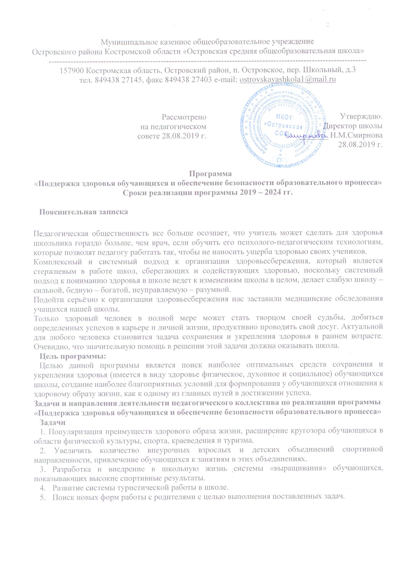

**Направления деятельности и формы работы**

**1. Туризм, краеведение:**

* общешкольные Дни здоровья;
* походы по родному краю в каникулярное время;
* экскурсионно-краеведческая работа;
* участие в областном слете «Зарница - Победа»

**2. Соревнования и спортивные праздники:**

* спортивные турниры по различным видам спорта;
* общешкольные спортивные праздники;
* подготовка сборных команд по различным видам спорта для участия в соревнованиях разных уровней.

**3. Урочная и внеурочная оздоровительные программы:**

* открытые уроки учителей физ. воспитания;
* деятельность внеурочных детских объединений;
* качественное выполнение программ ОБЖ;
* наличие кабинета ОБЖ;
* участие в ежегодной региональной акции «Волна здоровья»
* работа по внедрению и популяризации комплекса ГТО
* техника безопасности на уроках, инструктаж на уроках труда, физкультуры, химии, физики, информатики;
* предметные олимпиады по ОБЖ и физической культуре;
* работа спортивного клуба «Энергия».

**Профилактика заболеваний обучающихся и сотрудников школы**

* ежегодный медицинский осмотр обучающихся 1-11 классов врачами ОГБУЗ Островская РБ и школьной медицинской сестрой;
* ежегодный медицинский осмотр сотрудников школы врачами ОГБУЗ Островская РБ и с отметкой в личной медицинской книжке;
* своевременные необходимые прививки обучающихся и сотрудников школы;
* беседы, лекции медицинских работников и классных руководителей на темы:

- оказание первой медицинской помощи;

- иммунизация;

- санитарно-гигиенические требования;

- о правильном питании;

- правила поведения: с огнем, электроприборами, в транспорте, на дорогах, на экскурсиях, на

водоемах, в ЧС и т.д.;

- о вреде курения;

- об избавлении от вредных привычек.

* Разработка и распространение фляеров и буклетов на тему ЗОЖ;
* Оформление информационных стендов на темы ЗОЖ.

**Работа с родителями:**

* выносить на родительские собрания тему здоровья наших детей;
* организация родительского контроля по питанию обучающихся;
* посещение семей с целью изучения условий жизни ребенка;
* ознакомление родителей с программой ОБЖ, физической культуры.